1.

a. Ans：

1. 檢查本地網絡設定

* 檢查網路介面狀態：確認網路介面是否已啟動，是否有正確的 IP 位址。
* 檢查路由表：確認是否有正確的預設路由。
* 檢查 DNS 設定：確認 DNS 伺服器的設定是否正確。

2. 檢查本地與外部的連接

* Ping 本機閘道：確認是否能夠連接到本機閘道。
* Ping 外部 IP：確認是否能夠連接到互聯網上的公共 IP 位址。
* Ping 外部網域：確認是否能夠解析並連接到外部網域。

3. 檢查具體的服務連接

* 檢查特定埠口連接：確認是否能夠連接到特定服務的埠口。

4. 使用 traceroute 進行路徑追踪

* 追蹤路由：確認資料封包的路徑是否正確，並檢查是否有路由問題。

5. 檢查防火牆設置

* 檢查防火牆規則：確認防火牆規則是否允許所需的連接。

6. 檢查服務狀態

* 檢查服務是否運行：確認特定服務是否正在運行。

7. 檢查網路硬體設定

* 檢查物理連接：確認網路線是否正確連接，無線網卡是否啟動等。
* 檢查網路設備：確認路由器、交換器等網路設備是否正常運作。

b. Ans：系統時間、硬體時鐘

c. Ans：xz > bzip2 > gzip

d. Ans：分 時 日 月 週 指令

2.

a. Ans：

nmcli connection delete eth0



b. Ans：

nmcli connection add con-name eth0 ifname eth0 type ethernet



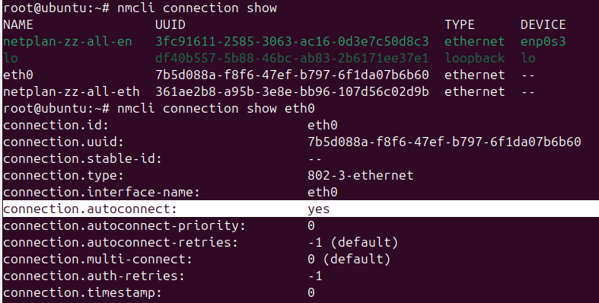

nmcli connection modify eth0 ipv4.method manual

nmcli connection show eth0 | grep ipv4.method

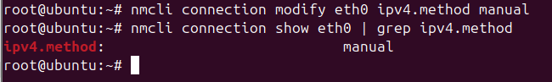

nmcli connection modify eth0 ipv4.address 192.168.251.123/24

nmcli connection show eth0





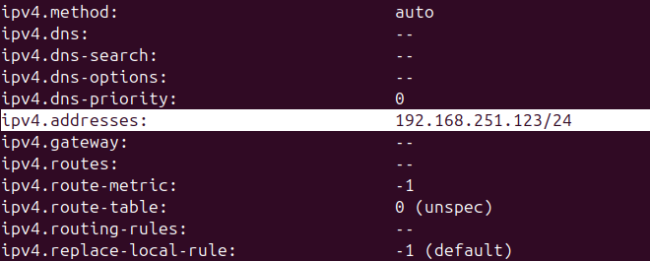

nmcli connection modify eth0 ipv4.gateway 192.168.251.250

nmcli connection show eth0 | grep ipv4.gateway



nmcli connection modify eth0 ipv4.dns 168.95.1.1

nmcli connection show eth0 | grep ipv4.dns

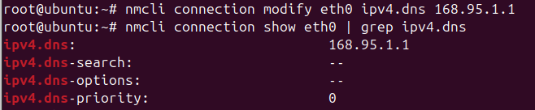

nmcli connection show eth0 | grep -A 7 ipv4.method

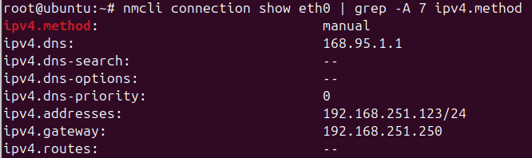

hostnamectl set-hostname std1114572.book.vbird

hostnamectl

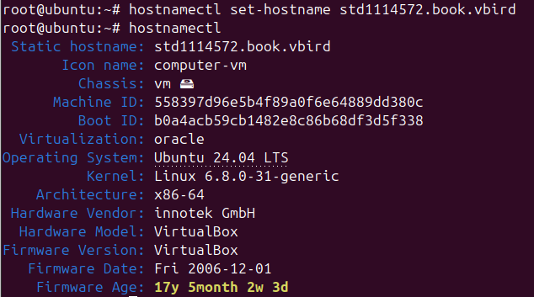

3.

a. Ans：

sudo timedatectl set-timezone Asia/Taipei

timedatectl

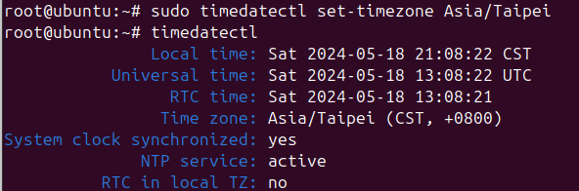

b. Ans：

sudo locale-gen zh_TW.UTF-8

localectl set-locale LANG=zh_TW.utf8

localectl

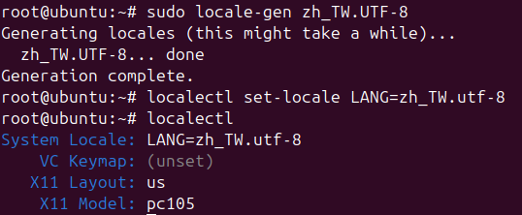

c. Ans：

firewall-cmd –add-service=http  
firewall-cmd –add-service=ftp  
firewall-cmd –add-service=ssh

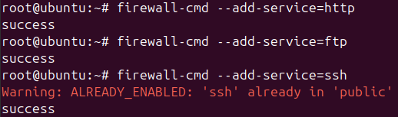

firewall-cmd –list-service



4.

a. Ans：

cd /dev/shm/zip

tar -Jcv -f mybackup /etc

ls

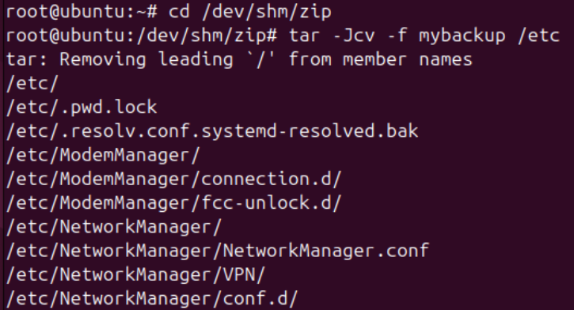

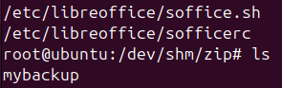

mv mybackup mybackup.txt

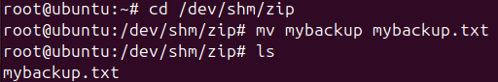

mkdir /srv/testing

cd /dev/shm/zip/

tar -Jx -f mybackup.txt -C /srv/testing

cd

cd /srv/testing

ls





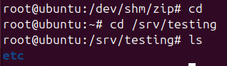

mkdir /srv/testing

tar -Jx -f /root/backup.txt.tar.xz -C /srv/testing

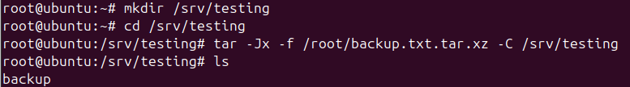

b. Ans：

vim /root/backup_system.sh



輸入：

#!/bin/bash

#this script will backup your linux system

backup_dir="/backups"

if [ ! -d "$backup_dir" ];

mkdir -p "$backup_dir"

echo "success found"

source="/etc /home /var/spool/mail/ /var/spool/cron/ /var/spool/at/ /var/lib/"

target="/backups/backup_mysystem_$(date+%Y_%m_%d).tar.gz"

tar -zc -f ${target} ${source}

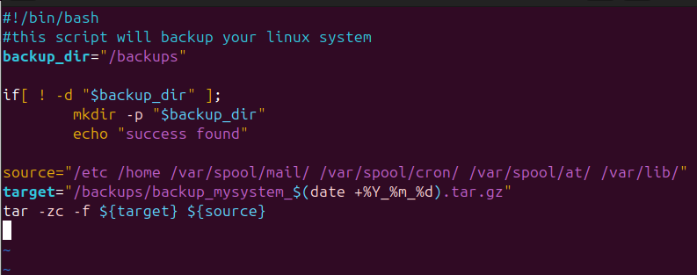

chmod a+x /root/backup_system.sh

ll /root/backup_system.sh

/root/backup_system.sh

cd /backups

ll

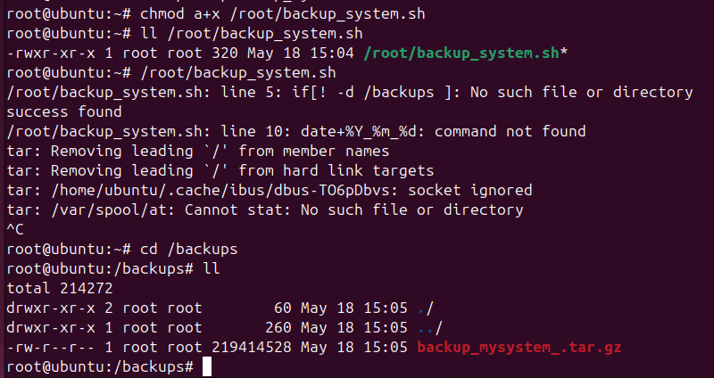

5. Ans：

ntpdate time.stdtime.gov.tw

date



6.

a. Ans：systemctl status std

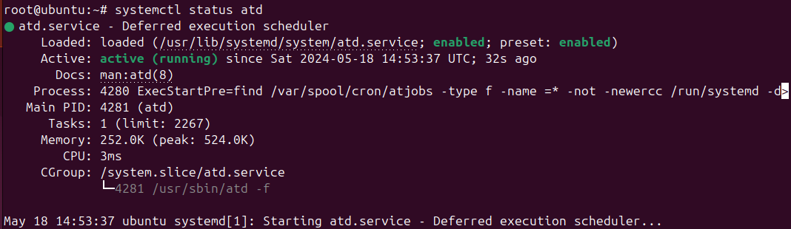

at 8:00 2024-06-20

輸入：poweroff

按ctrl+d

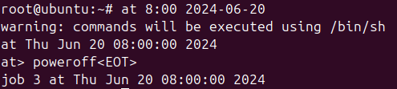

b. Ans：

systemctl status cron

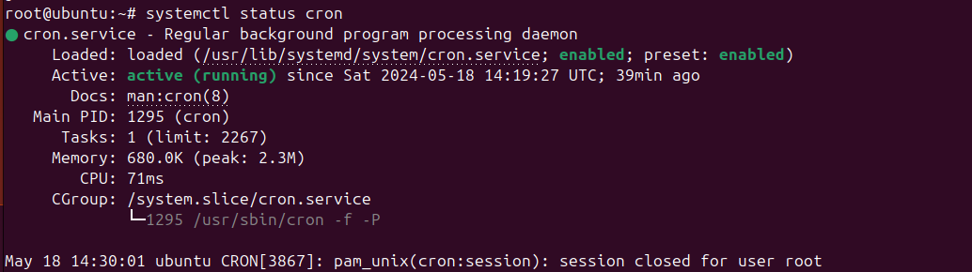

vim /etc/crontab

輸入：0 3 * * * root apt update && apt update -y

sudo service cron restart

sudo systemctl restart cron







c. Ans：

useradd gooduser -p mypassword

su gooduser

vim /etc/crontab



輸入：30 15 * * * root /bin/echo 'It is tea time'



sudo service cron restart



sudo systemctl restart cron

